|  |  |
| --- | --- |
|  | **FPT ACADEMY INTERNATIONAL**  **FPT - APTECH COMPUTER EDUCATION** |

**Resort Management**

**Installation Guide**

|  |  |  |  |
| --- | --- | --- | --- |
| **Center Name** | | ACE-HCMC-2-FPT  Address: 590 Cach Mang Thang Tam, District 3, HCMC, Vietnam. | |
| **Instructor** | | Mr. Tran Phuoc Sinh | |
| **Class** | | T1.1809.A0 | |
| **Group** | | 02 | |
| **Group members** | | **Name** | **Student ID** |
| Trinh Thiem bao | Student1140025 |
| Ly Thi Thuy Tien | Student1140017 |
| Nguyen Quoc Thai | Student1140019 |
| **Duration** | **Start date** | July 08th 2020 | |
| **End date** | August 07th 2020 | |

# Software and Hardware Requirement :

## Hardware requirement :

|  |  |
| --- | --- |
| Component | Requirement |
| Server | Processor type:  Pentium III-compatible processor or faster  Processor speed:  Recommended: 2.0 GHz or faster |
| OS | Microsoft Windows Server 2003 or higher |
| Memory (RAM) | RAM:  Minimum: 512 MB  Recommended: 2.048 GB or more  Maximum: Operating system maximum |
| Hard Drive | Free space:  Minimum: 50 MB  Recommended: 50 GB or more  Maximum: Operating system maximum |

## Software requirement :

|  |  |
| --- | --- |
| Component | Requirement |
| Netbeans IDE | Version 8.2 or higher |
| RDBMS | Microsoft SQL Server 2017 or higher |
| Server | Glassfish 4.1 or higher |
| Web Browser | Chrome (recommended), Firefox, IE 7 or higher |

# Configuration :

1. **Install Database :**
2. **Open MySql and Run SQL Script :**

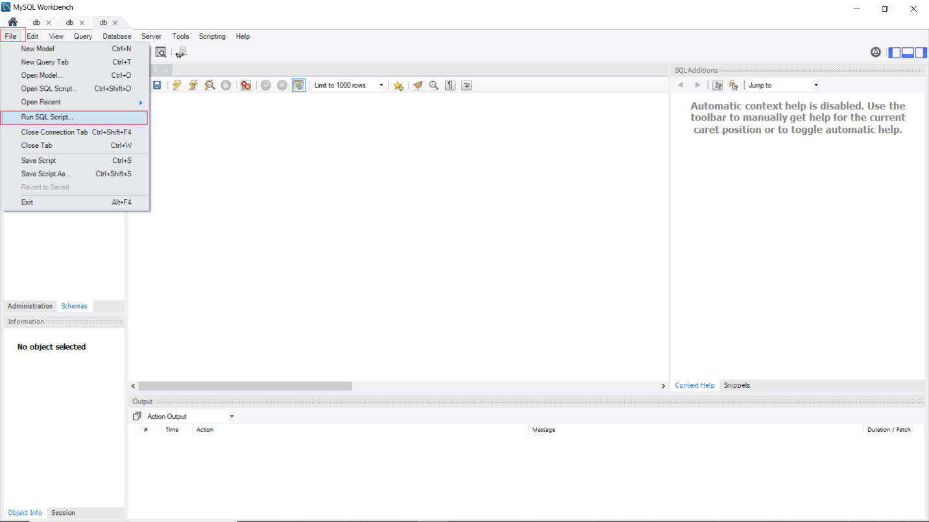

1. **Choose folder mysql.sql and run script :**

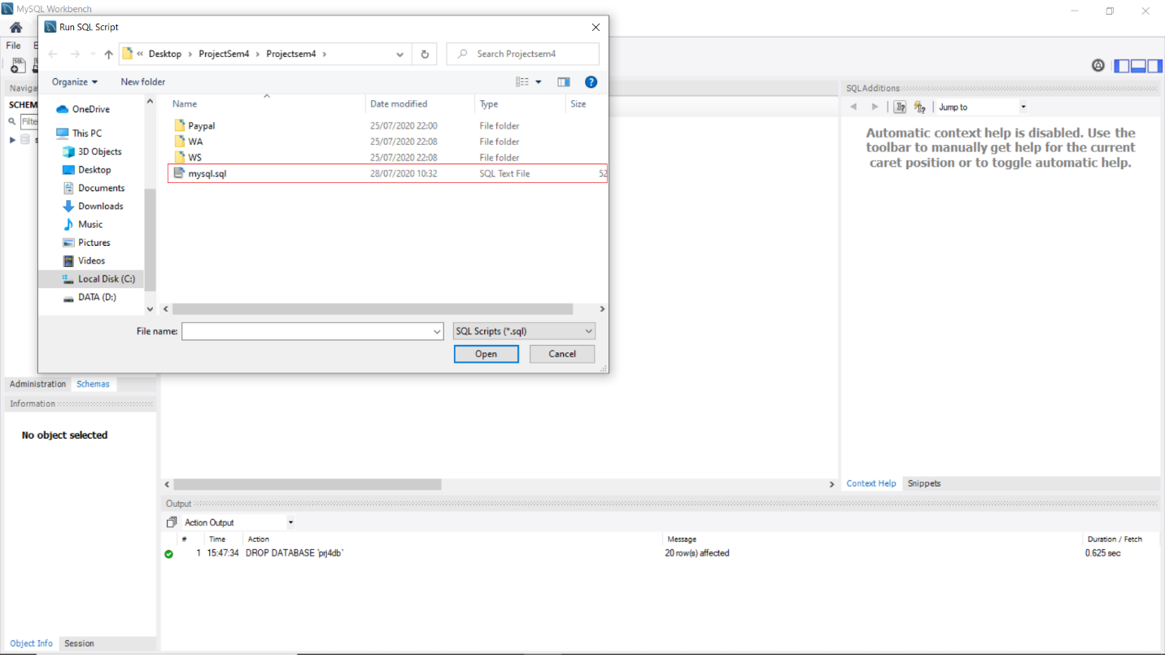

1. **Create name db “ prj4db” and Run :**

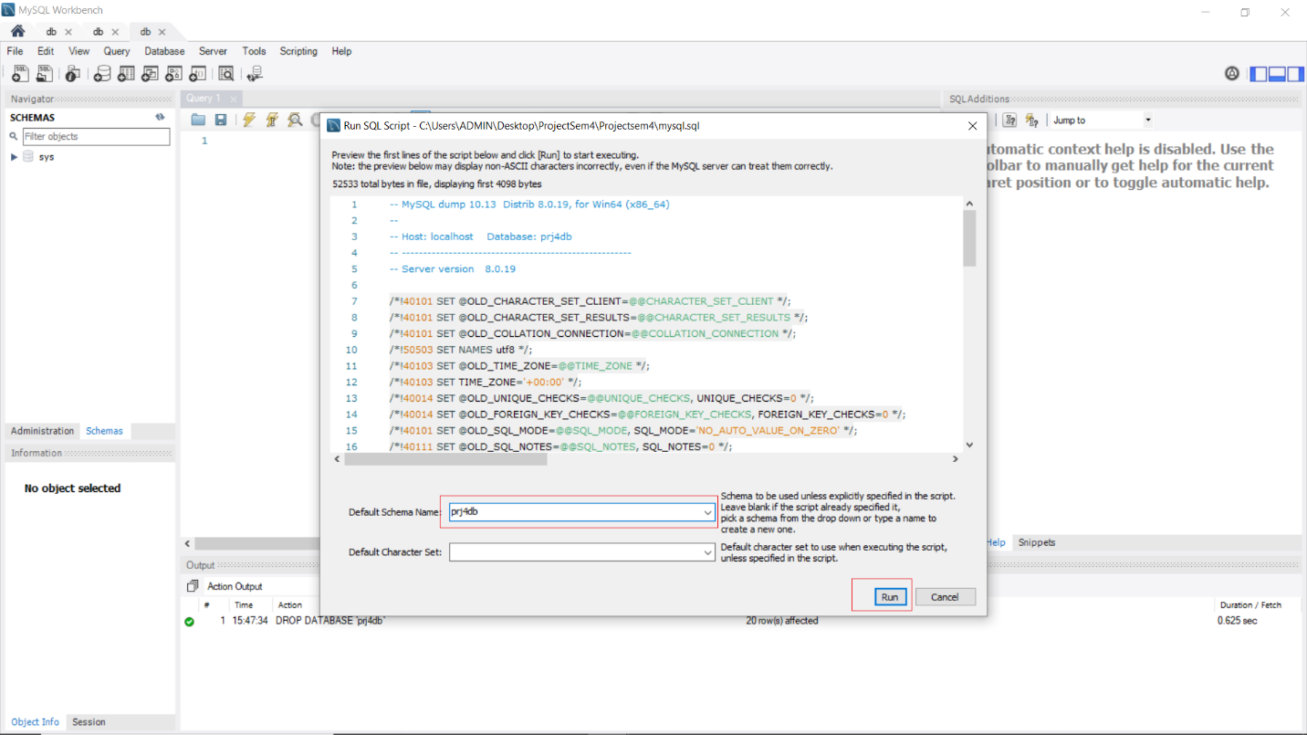

1. **Run Successfully .**

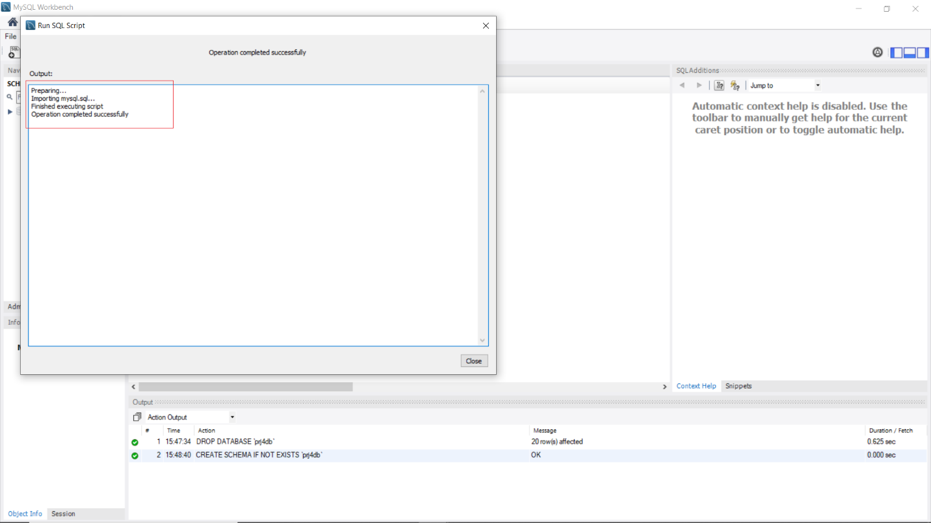

**Completed Install Databa**

1. **Publish Website on GlassFish 4.0 :**
2. **Khởi động máy chủ bằng cách sử dụng Tiện ích “asadmin” :**
3. **Khởi chạy tệp asadmin.bat :**

Khởi chạy chương trình “Command Prompt” với quyền quản trị viên (Run as administrator)

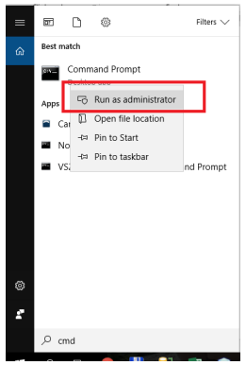

Màn hình CMD xuất hiện.  
Nhập chuỗi **"c:\Program Files\glassfish4\bin\asadmin.bat"** như hình sau:

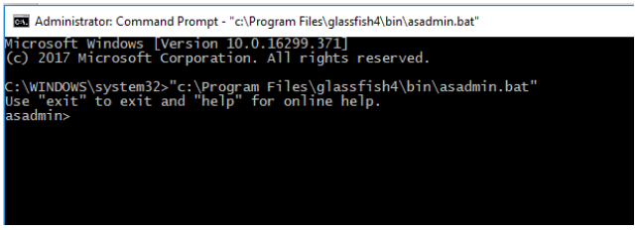

❖ Hướng dẫn khi xuất hiện thông báo “**GlassFish requires Java SE version Your JDK is version 0**” (Lỗi khi chạy **asadmin.bat**)

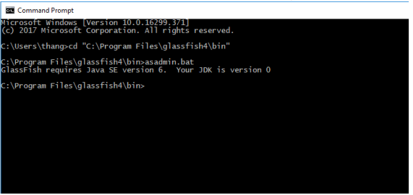

+ Bước 1: Mở tệp **asenv.bat** trong thư mục “glassfish4\glassfish\config” với bất kỳ ứng dụng Editor nào chẳng hạn như Notepad ++ với vai trò Quản trị viên.

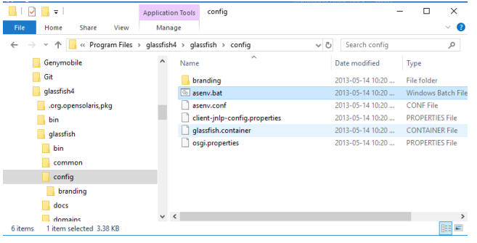

+ Bước 2: Kéo xuống dòng cuối cùng và thêm vào dòng lệnh như sau:  
( Lưu ý: Thay thế đường dẫn trong dòng lệnh bên dưới thành đường dẫn đến thư mục JDK trên máy tương ứng.)

set AS_JAVA= **đường dẫn đến thư mục JDK  
Ví dụ:** set AS_JAVA=C:\Program Files\Java\jdk1.7.0_25

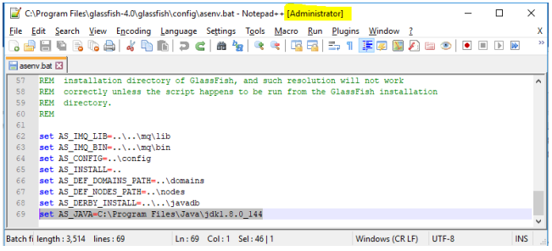

+ Bước 3: Lưu và đóng tệp **asenv.bat** và khởi chạy tệp **asadmin.bat** như sau:

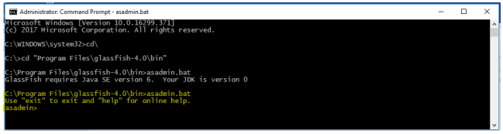

1. **Khởi động domain :**Kiểm tra trong thư mục “C:\Program Files\glassfish4\glassfish\domains” bạn sẽ thấy thư mục domain1 trong đó.

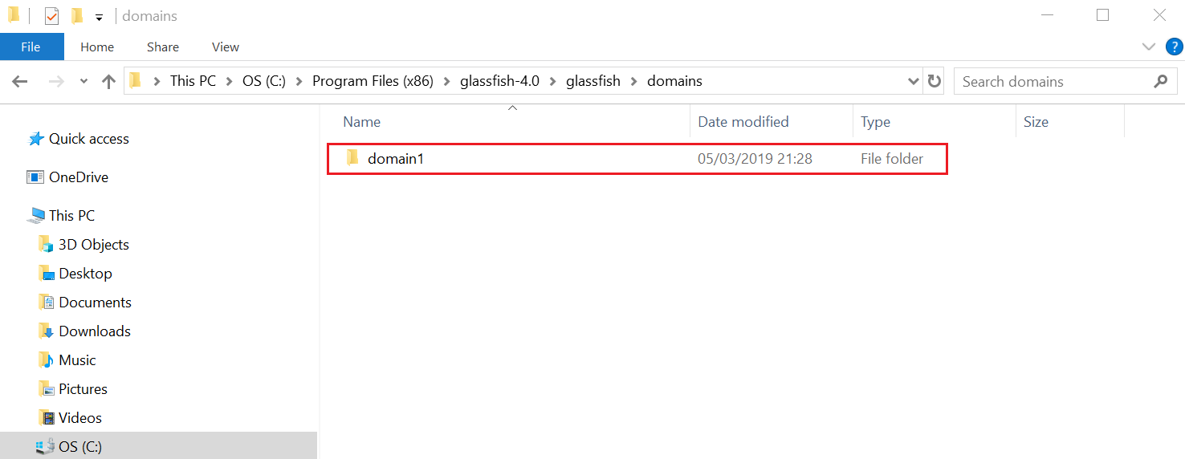

Và quay lại thư mục “**T1_1809_A0_ResortManagement**” và chép 2 tệp

**mysql-connector-java-5.1.49.jar**

**Và mysql-connector-java-5.1.49-bin.jar**

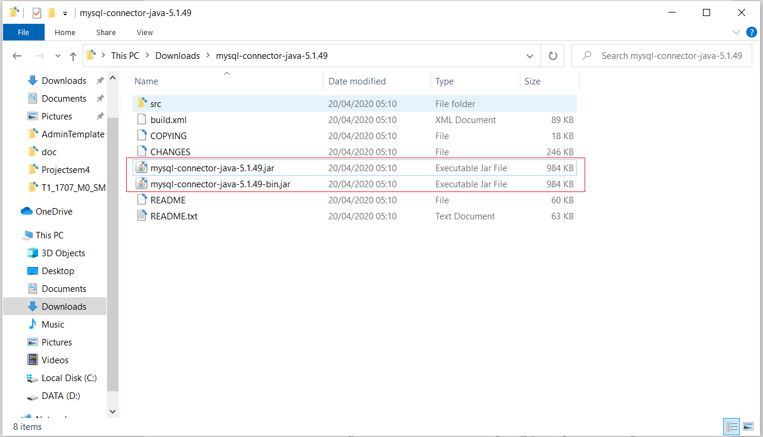

Và dán nó vào thư mục “glassfish4\glassfish\domains\domain1\lib” như hình bên dưới:

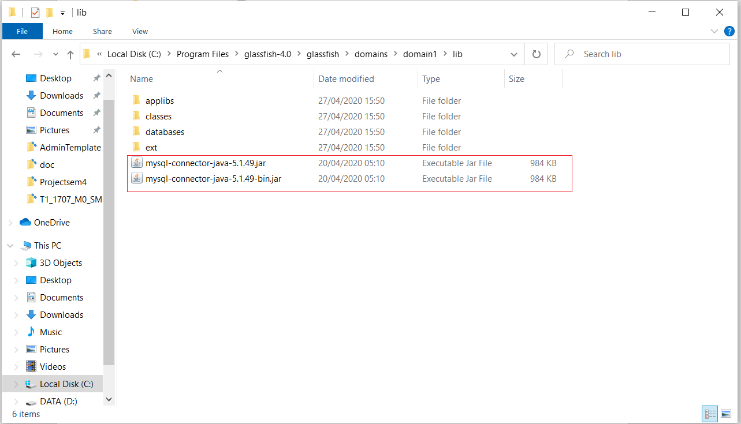

Quay lại cửa sổ Command Prompt, và nhập “**start-domain**” và chờ một chút để domain được khởi động.

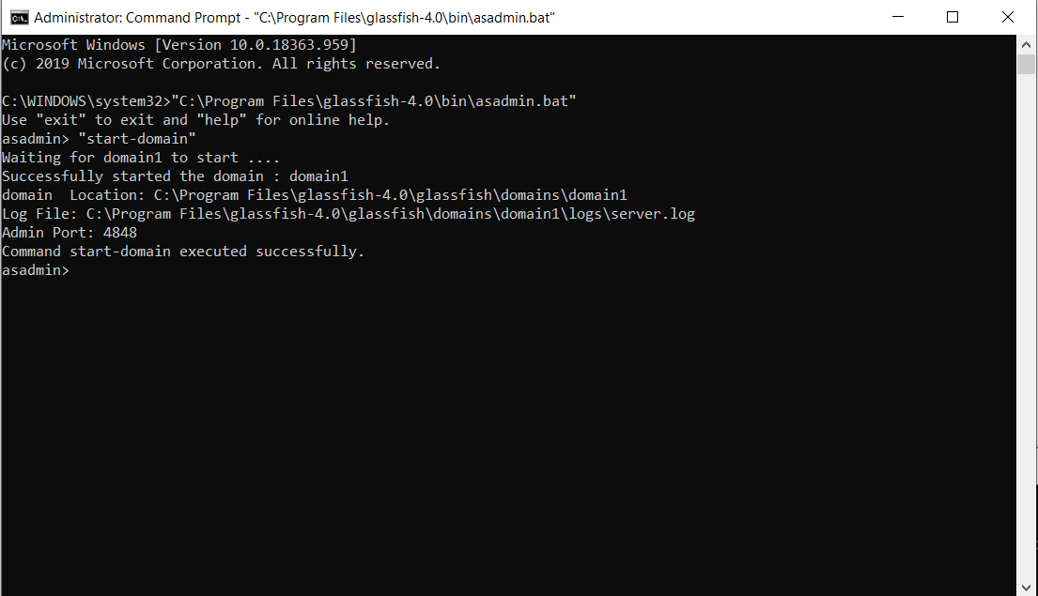

Máy chủ đã khởi động thành công.  
**Lưu ý:** không đóng cửa sổ cmd này trong suốt quá trình chạy ứng dụng.

1. **Triển khai trang web :**Sử dụng Chrome hoặc bất kỳ trình duyệt nào và nhập ô địa chỉ như hình bên  
   dưới: “localhost:4848” (4848 is domain1 domain’s port).

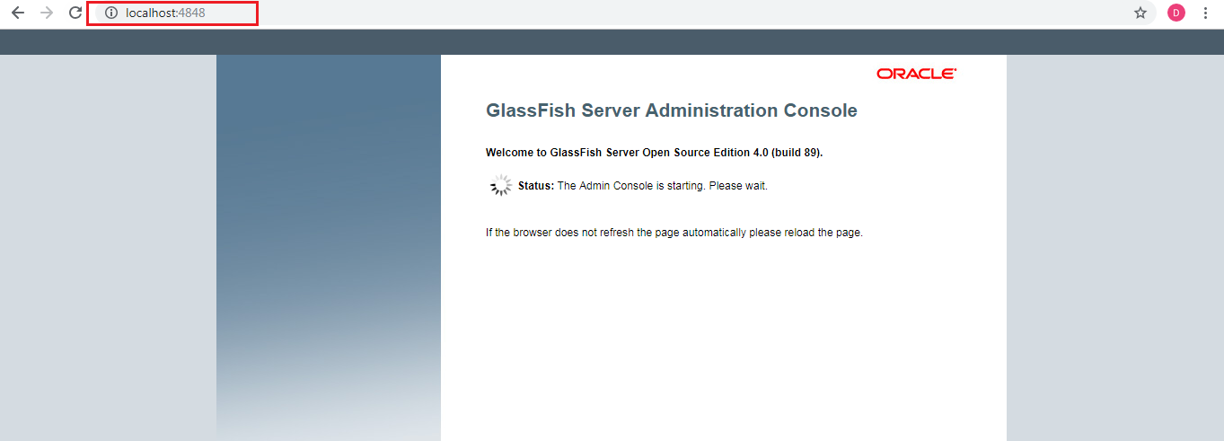

Bạn sẽ đăng nhập tự động với tư cách quản trị viên không có mật khẩu (**Lưu ý:** nếu máy tính của bạn có sử dụng mật khẩu thì bạn sẽ đăng nhập vào máy chủ glassfish với tên đăng nhập là “admin” và mật khẩu là mật khẩu của máy tính bạn). Sau khi đăng nhập, bạn sẽ nhìn thấy bảng điều khiển GlassFish .

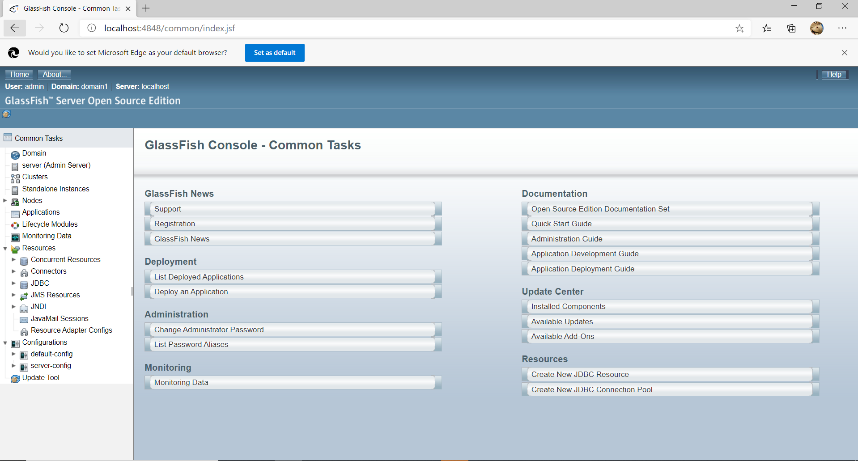

1. **Set đường dẫn JDK (Bắt Buộc) :**Click vào **s**erver-config -> JMV Setting như hình :

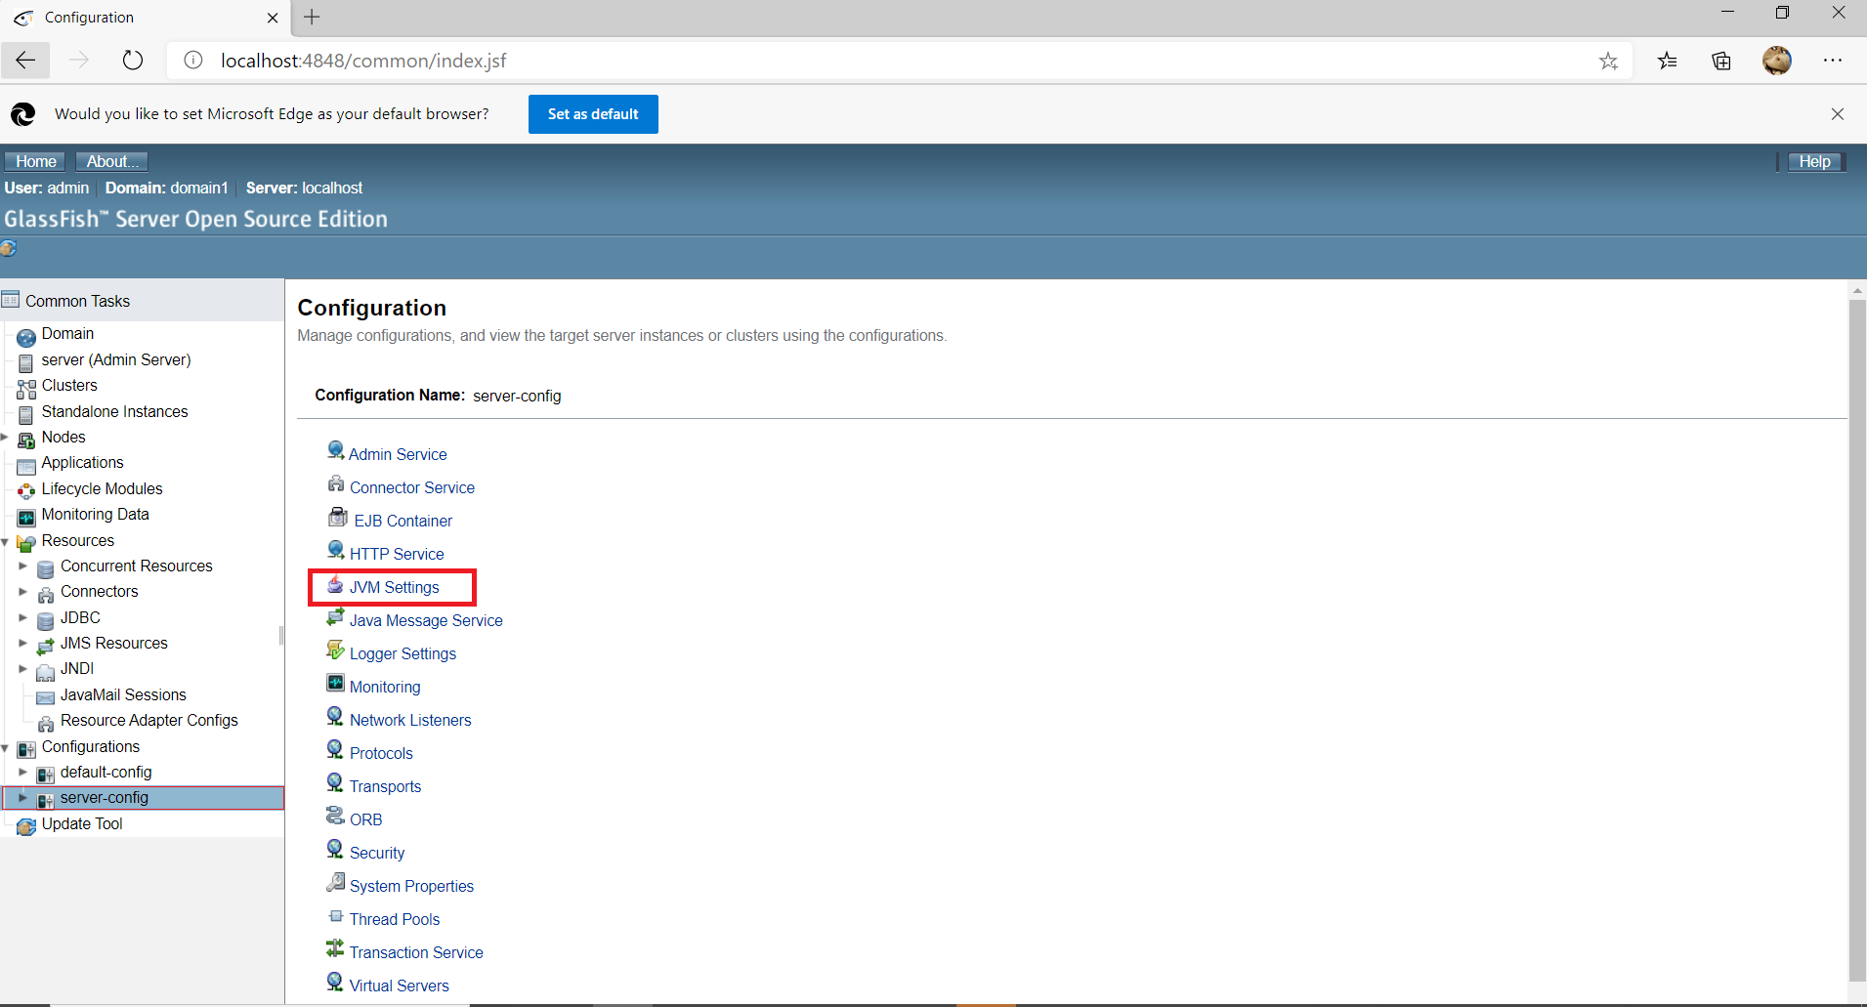

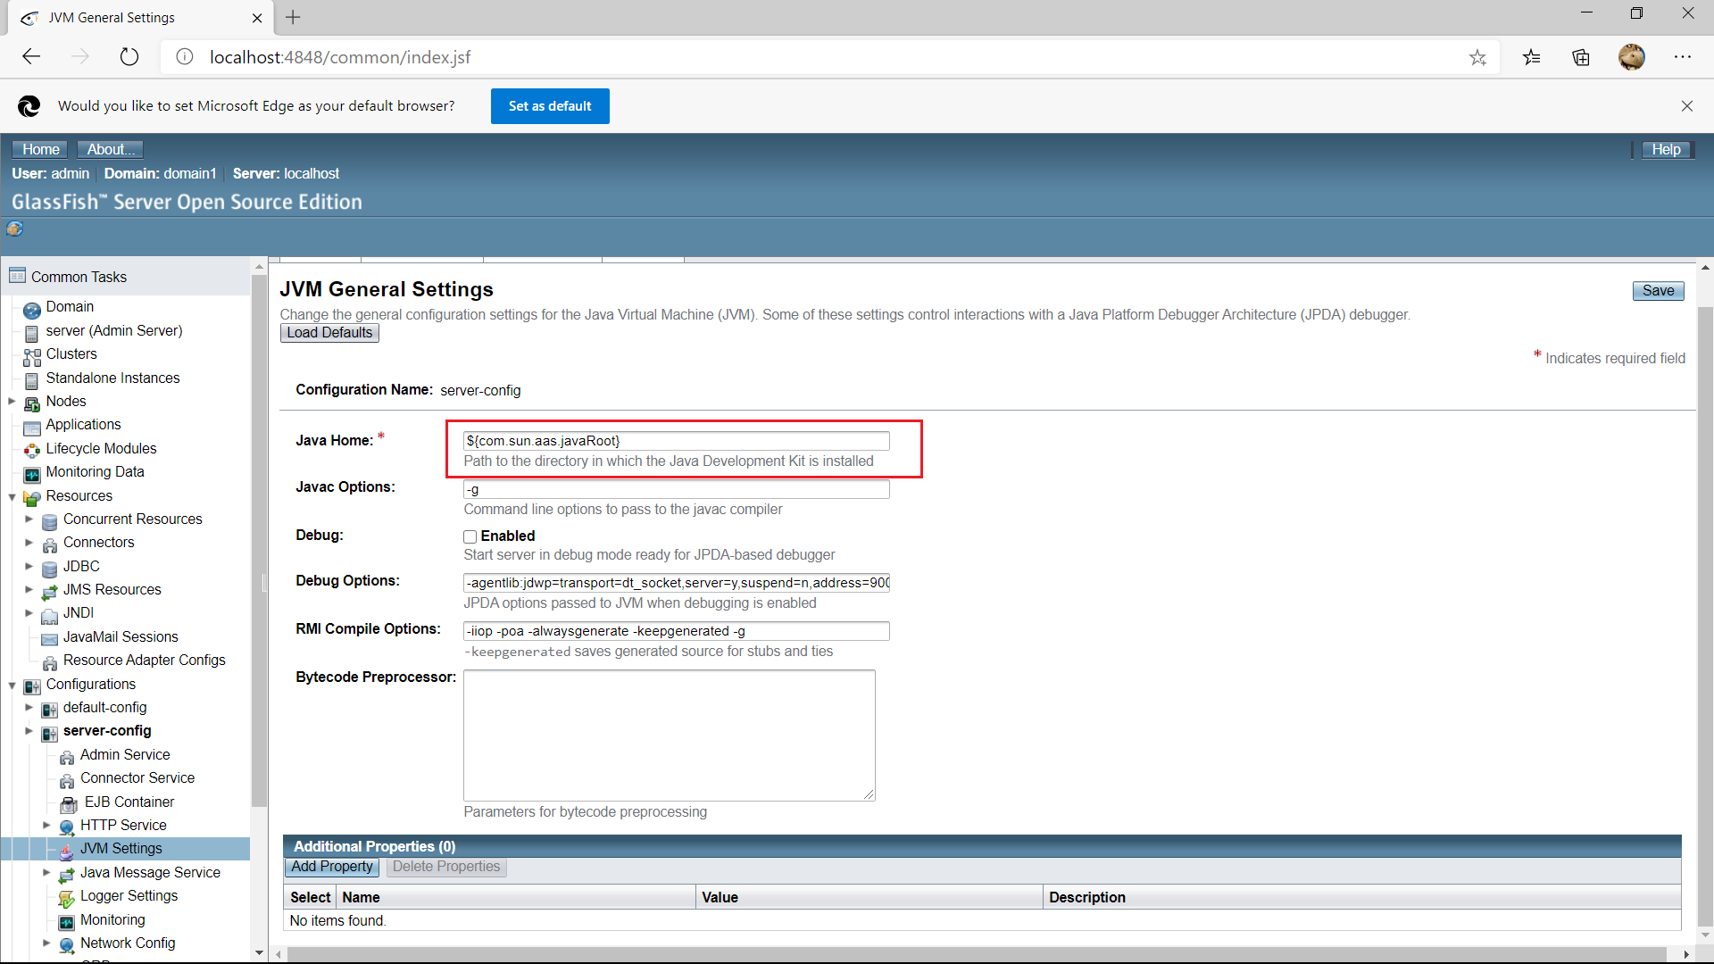

Sau đó quay lại thư muc **C:\Program Files\Java\**

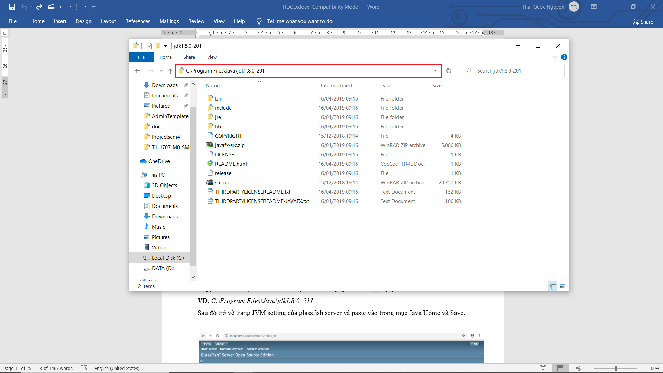

**Copy link C:\Program Files\Java\ ( Tên thư mục jdk của máy bạn)  
VD**: *C:\Program Files\Java\jdk1.8.0_201*Sau đó trở về trang JVM setting của glassfish server và paste vào trong mục Java Home và Save.

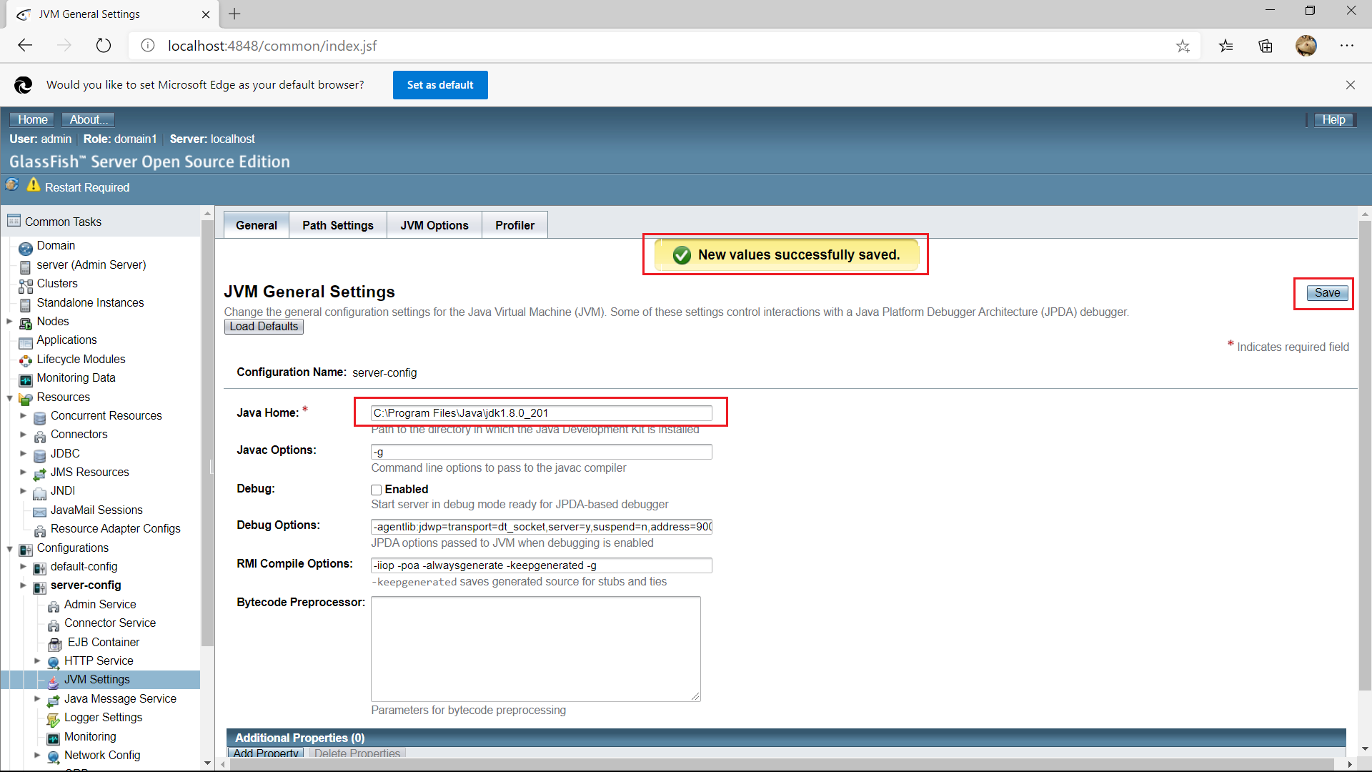

Nếu hiển thị như hình thì set đường dẫn JDK thành công. Sau Đó Click vàoRestart Required để khởi động lại server.

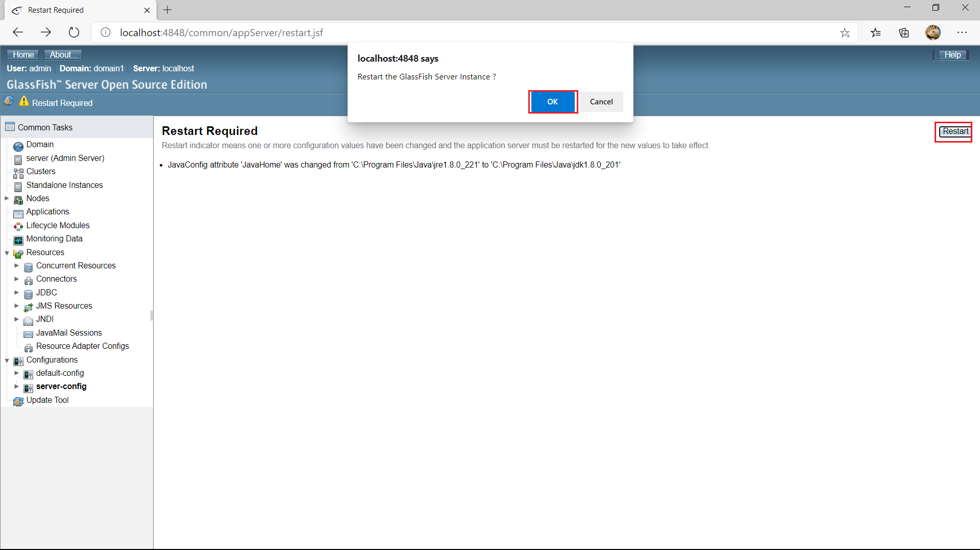

Tiếp tục chọn “**here”**

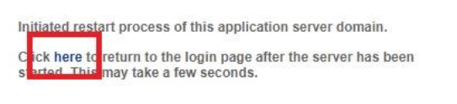 Sẽ trở về trang Glassfish Console

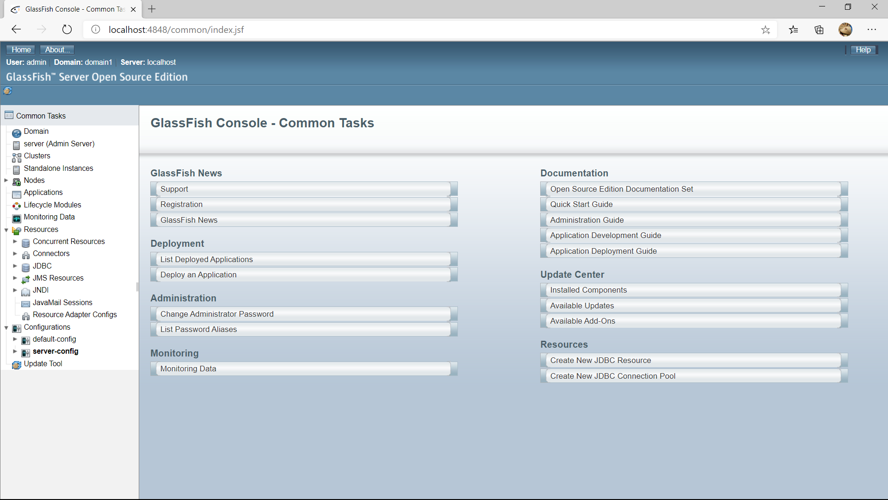

1. **Tạo jdbc connection pool :**Nhấn vào mục JDBC và chọn JDBC Connection Pools như hình sau:

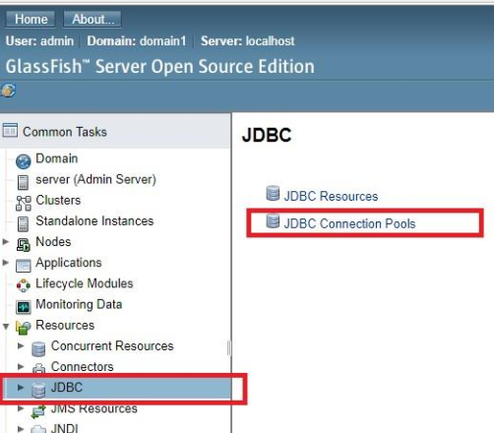

Sau đó nhấn nút “New” :

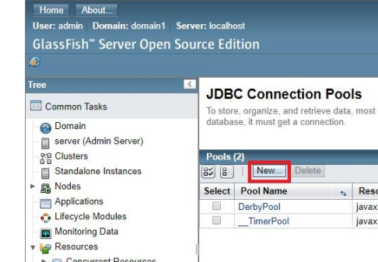

Trong màn hình tiếp theo, bạn nhập thông tin của 3 trường với giá trị như sau:  
+ Pool Name: **Prj4DB**+ Resource Type: **javax.sql.DataSource**+ Database Driver Vendor: **MySql**Sau đó nhấn vào nút “Next”

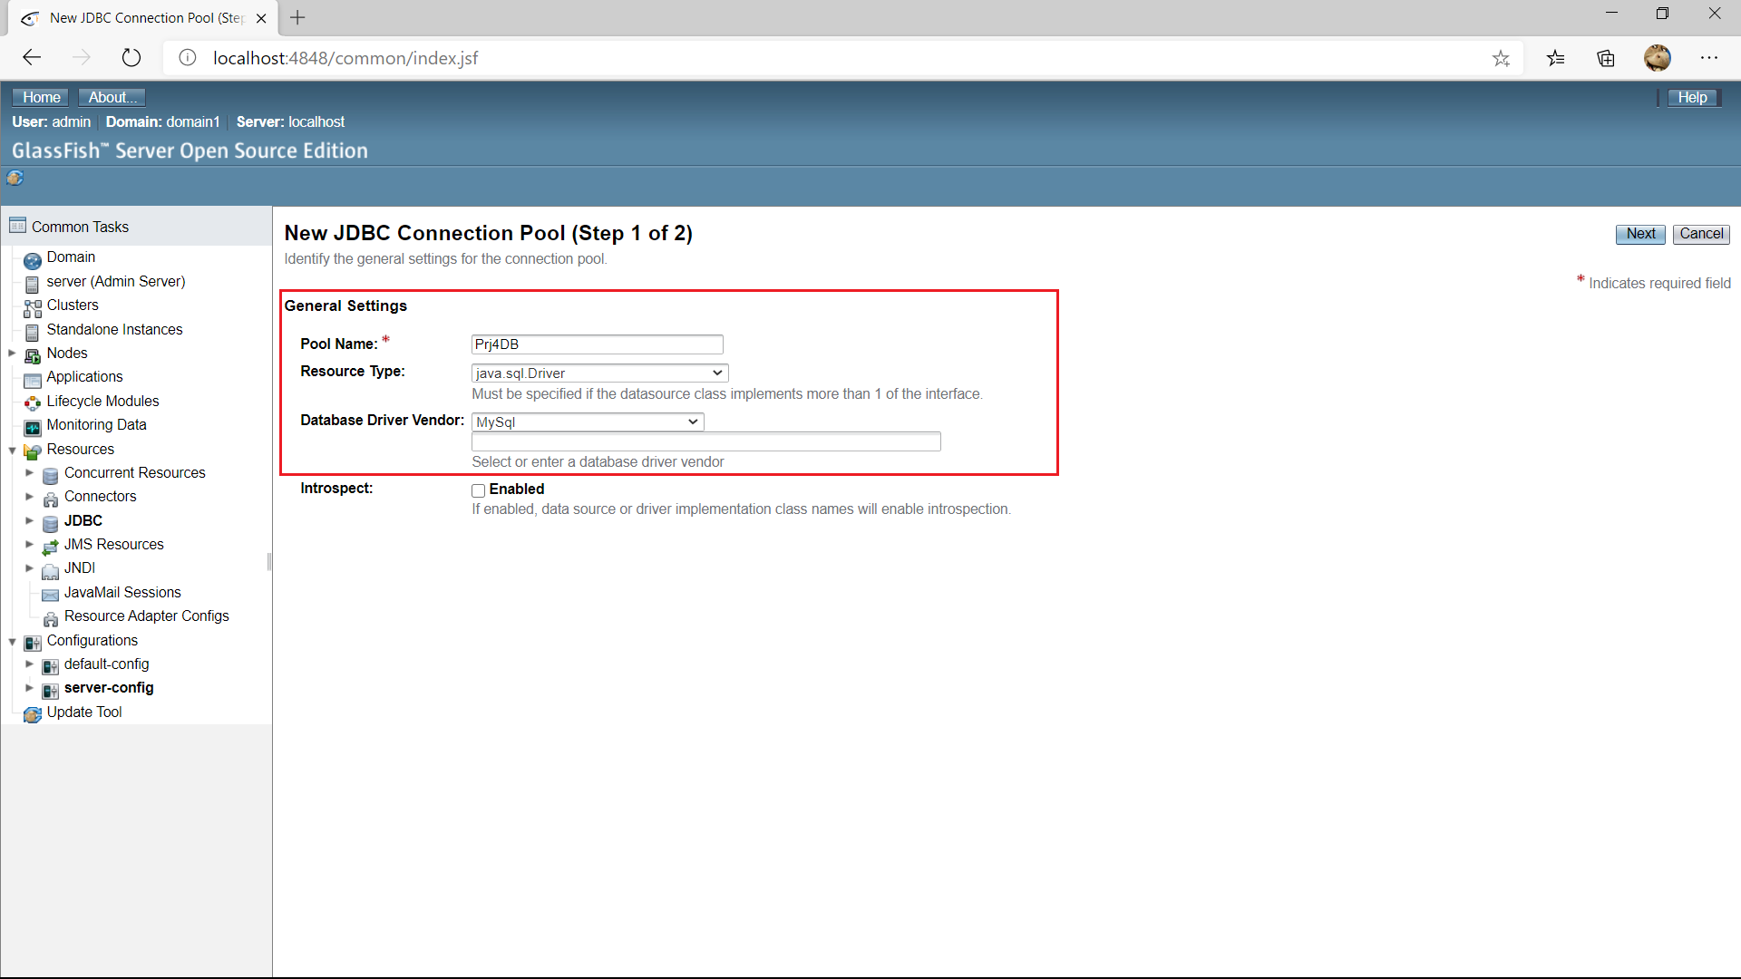

Trong màn hình kế tiếp, bạn hãy lăn chuột xuống để thấy bảng điều khiển “Additional Properties”. Bạn chọn các trường và nhập các giá trịnhư sau:  
+ User: your user to connect to MySql (thông thường là “root”)  
+ URL: **jdbc:mysql://localhost:3306/prj4db?autoReconnect=true&useSSL=false**+ Password: mật khẩu để đăng nhập vào MySql của bạn  
+ DatabaseName: **prj4db**  
+ ServerName: **localhost**+ PortNumber: **3306**

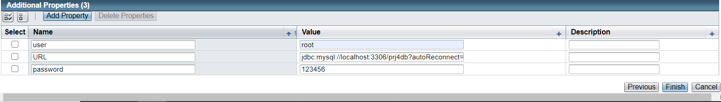

**Sau đó nhấn nút “Finish”.**Bạn tạo một “jdbc connection pools” mới với tên là **HavenDeluxe**

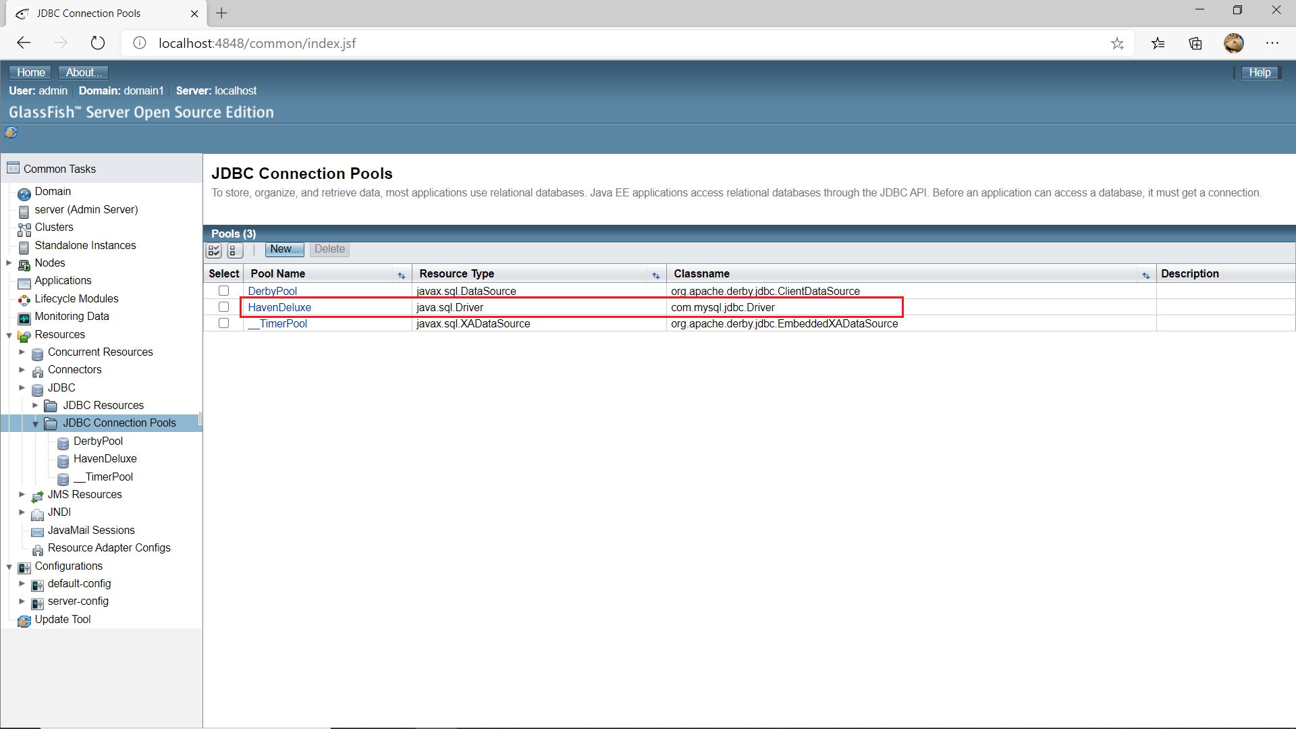

Để kiểm tra connection pool, bạn nhấn vào cột PoolName có tên là **HavenDeluxe**.

Trong màn hình tiếp theo, bạn nhấn vào nút Ping và bạn sẽ thấy thông báo “**Ping Succeeded**”.

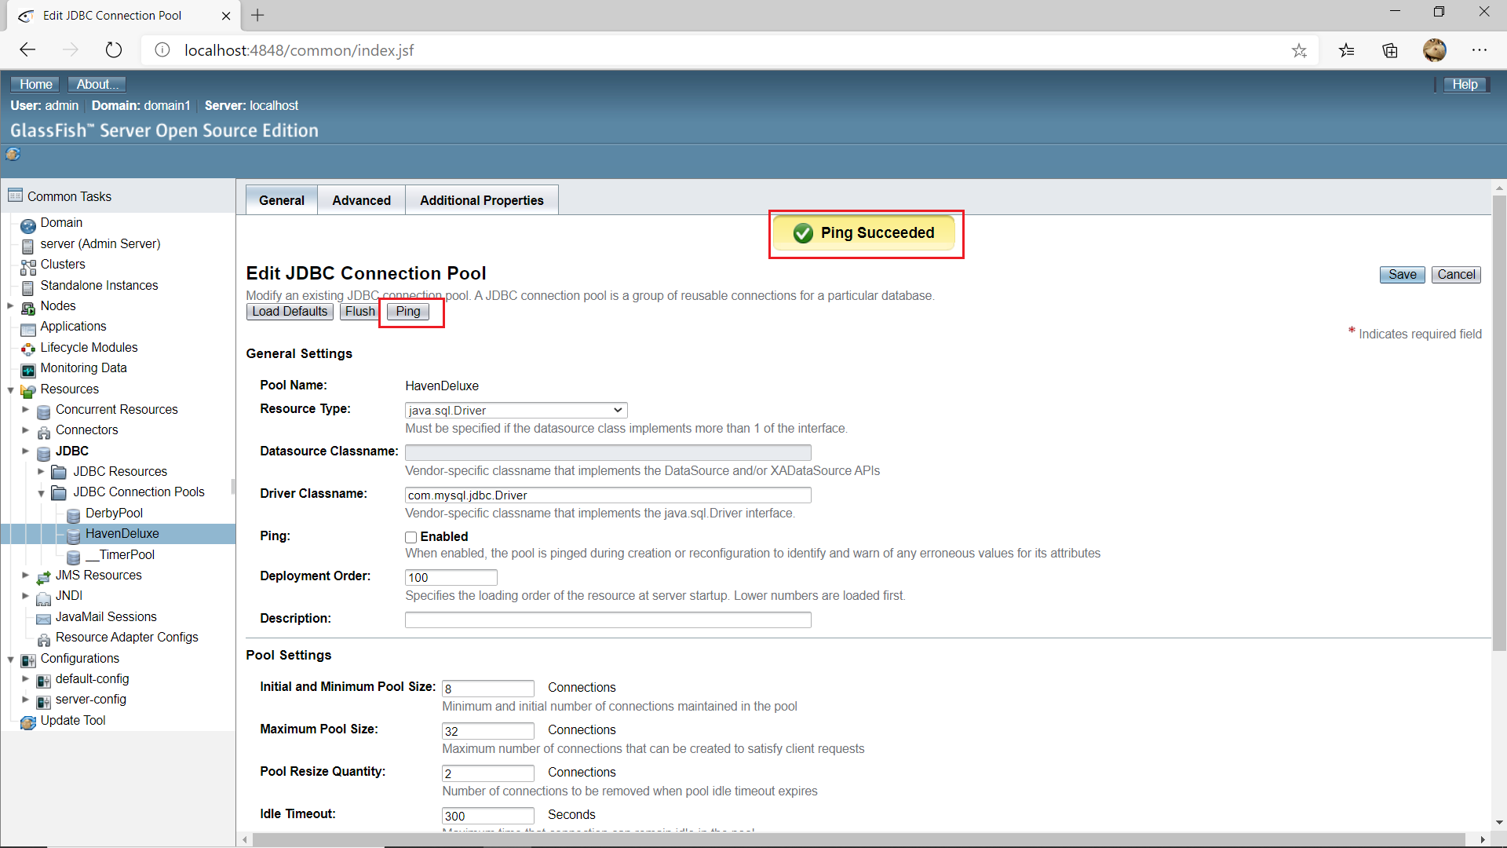

1. **Triển khai trang web :**Nhấn vào JDBC Resources và sau đó nhấn nút New như hình bên dưới:

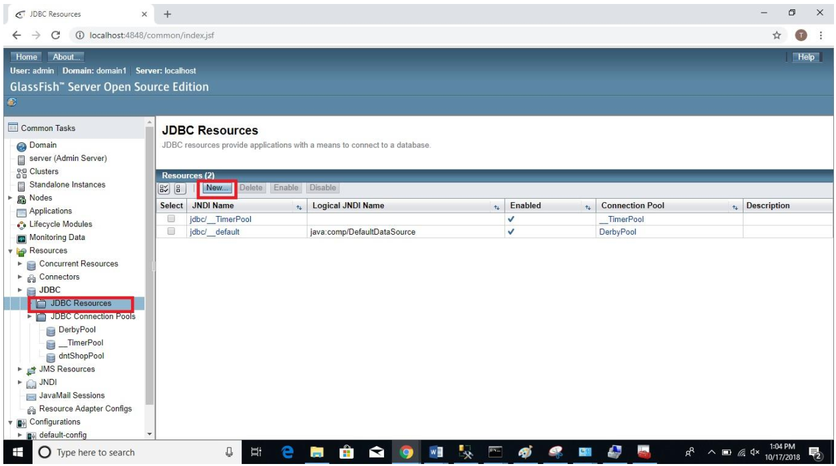

Trong màn hình tiếp theo, bạn nhâp vào các trường với giá trị như sau:  
+ JNDI Name: **Prj4DB**+ Pool Name: **HavenDeluxe**Sau đó nhấn nút “OK”

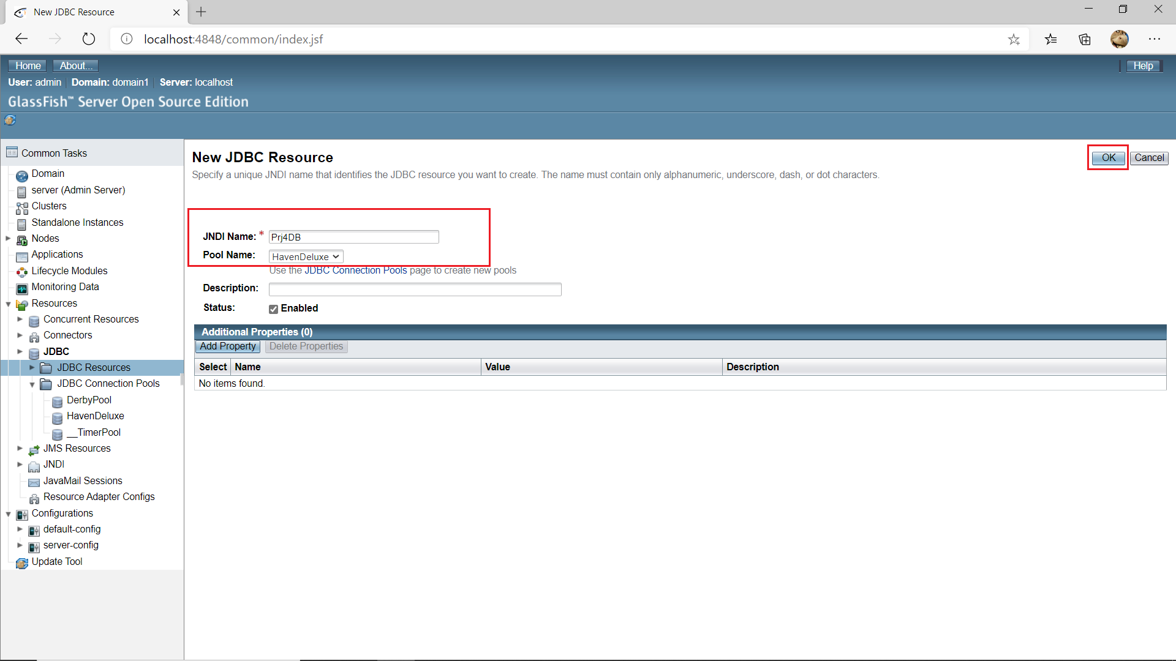

Bạn sẽ được chuyển đến màn hình JDBC Resources. Lúc này, một jdbc resource  
mới được tạo với tên **Prj4DB**

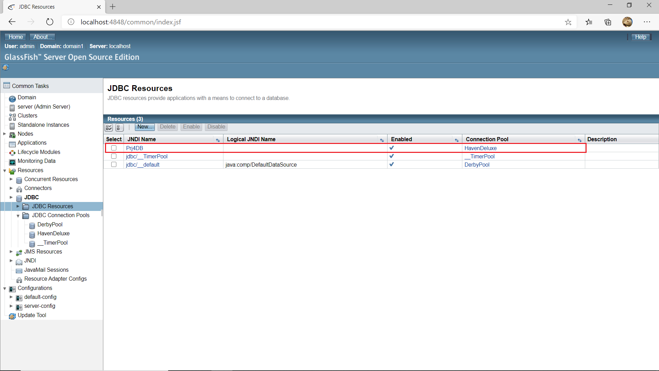

1. **Triển khai trang web :**Nhấn vào Applications sau đó nhấn nút “Deploy” như hình sau:

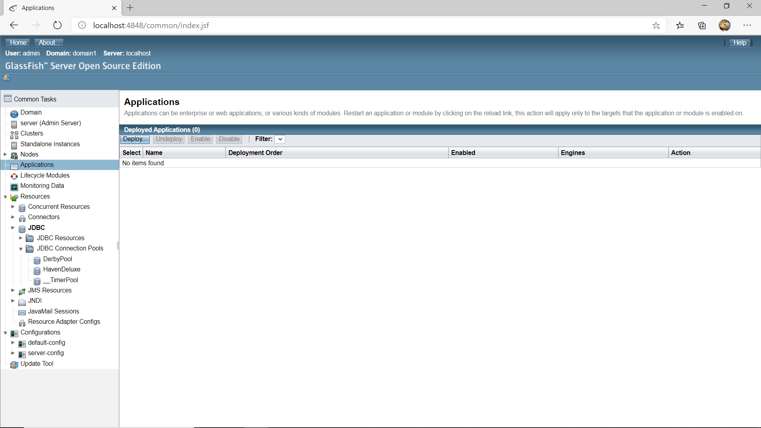

Trong màn hình kế tiếp, bạn nhấn vào nút “Browse File” :

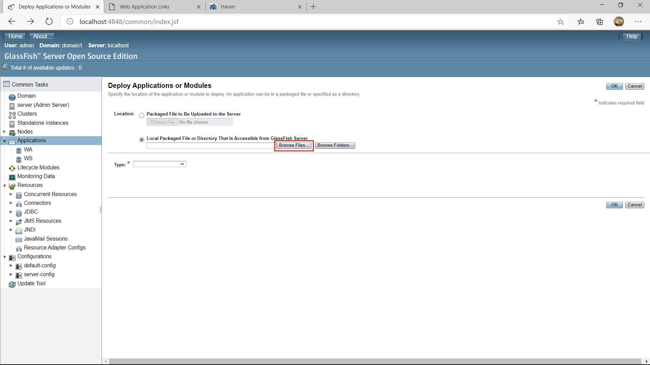

**Sau khi chọn “Browse File” . Ở Look In : Chọn đường dẫn lưu folder Project4 .**

**Ví dụ : c:\Users\ADMIN\Desktop\ProjectSem4**

**Note : Lần lượt tạo từng Applications . Theo thứ tự WS . Rồi đến WA**

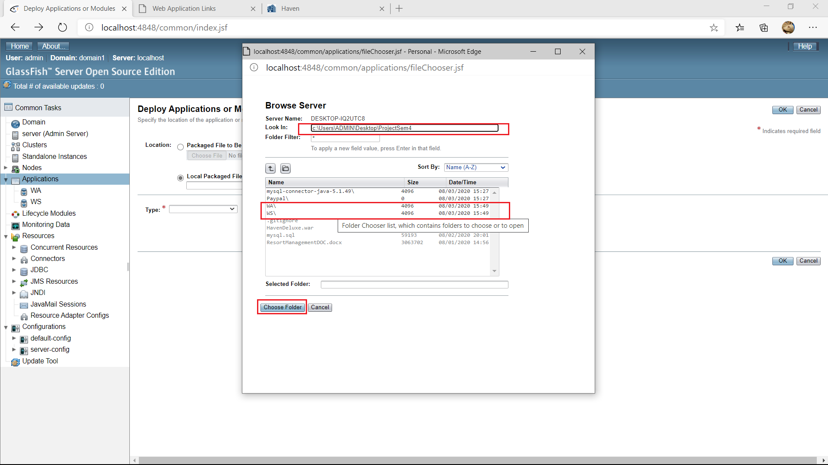

Sẽ mất một khoảng thời gian để ứng dụng được triển khai lên máy chủ. Trong quá trình này nên chờ đợi tới khi ứng dụng được deploy xong. Khi ứng dụng đã triển khai xong sẽ chuyển đến màn hình Applications.  
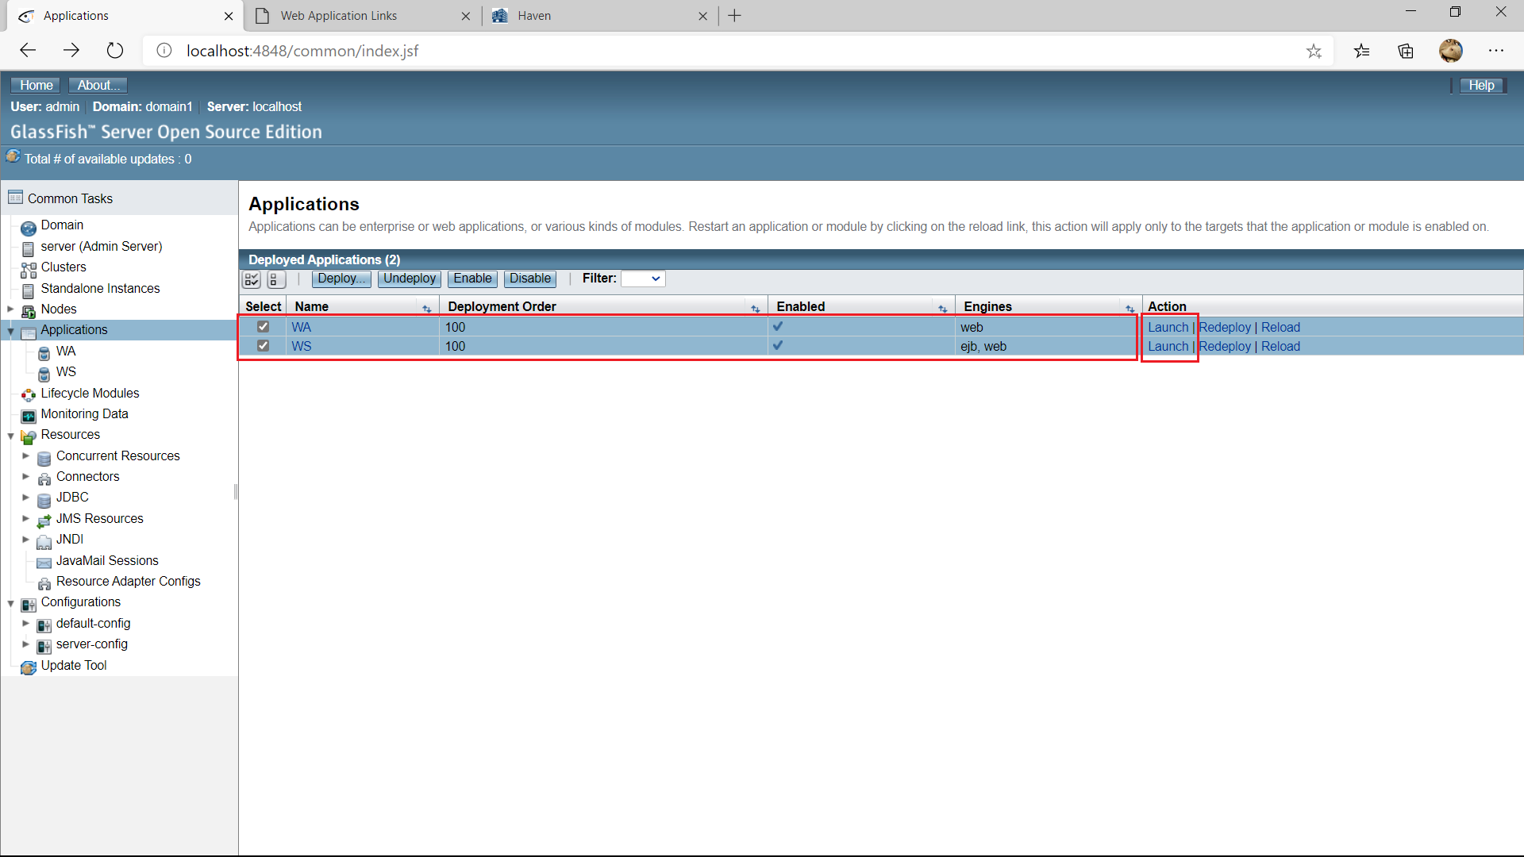

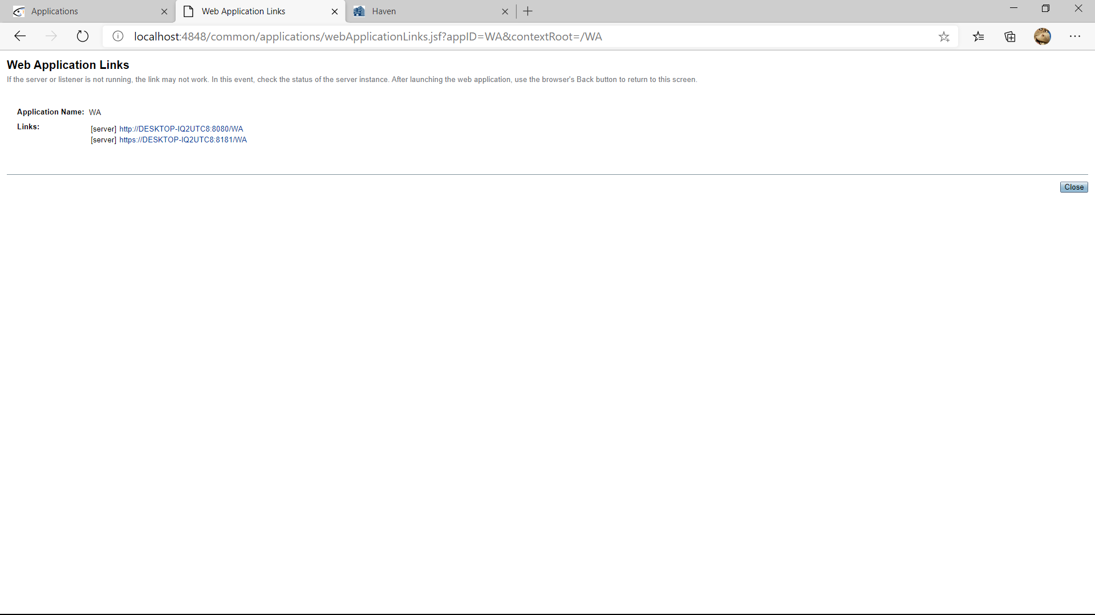

Và bây giờ, bạn mở một cửa sổ trình duyệt mới và nhập vào địa chỉ như sau:

<http://localhost:8080/WA/Haven>

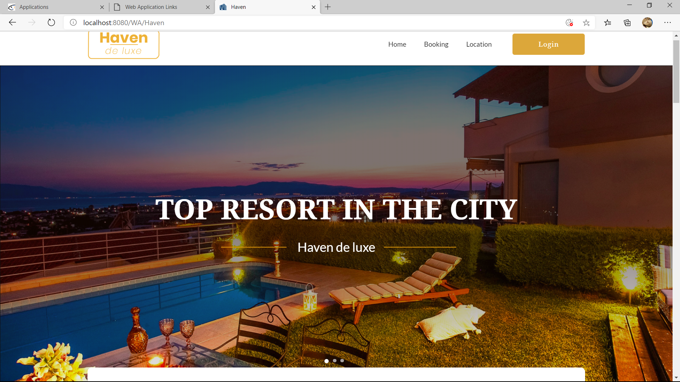

Bạn đã cài đặt ứng dụng thành công.

Sau khi đã hết sử dụng ứng dụng, quay lại **CMD** nhập vào **stop-domain** để tắt glassfish.

